花蓮縣花蓮市明義國民小學108學年度第二學期四年級數學科期末評量試卷
四年 班 號 姓名： 家長簽名： 得分：
一、選擇題 （每題2分，共10分）：  1.( ) 下列敘述何者是對的？  ①邊長1cm的正方形周長是4平方公分  ②邊長1cm的正方形面積是1立方公分  ③邊長1cm的正方形周長是4公分  ④邊長1cm的正方體體積是1平方公分  2.( ) 對2735428取概數，下列哪種取法得到的  答案數字最大？  ①用無條件捨去法取到萬位  ②用無條件進入法取到千位  ③用四捨五入法取到百位  ④用四捨五入法取到萬位  3.( ) 買一臺電腦要24999元，用百元鈔票付錢，  最少要付幾張才夠？  - 49張 ②50張  ③249張 ④250張  4.( )下列哪一個不是在比較體積的大小  ①排球場和籃球場，哪一個比較大  ②排球和籃球，哪一個比較大  ③芭樂和荔枝，哪一個比較小  ④企鵝和大象，哪一隻比較大  5.( ) 下面哪一個敘述，是用概數來表示的?  ①四年忠班總共有26個學生  ②從台北搭火車回花蓮，大概要2個多小時  ③一瓶運動飲料售價23元  ④我去年收到12000元壓歲錢  二、比大小，在【 】裡填入＞、＜或＝  （每題3分，共15分）  (1) 234.5 ×15【 】23.45 ×15  (2) 9小時57分鐘 【 】957分鐘  (3) 138平方公尺【 】138000平方公分  (4) 8分鐘53秒鐘【 】533秒鐘  (5) 6日2小時【 】362小時  三、填充題（每格3分，共33分）  (1) 37.73中的十位3是百分位3的( )倍。  四、計算題:請把計算過程記錄下來，並寫出答  案。（每題4分，共12分）  (1)計算下圖鋪色部分的面積。  (2)下圖是一個長方形花圃，鋪色部分是花圃間的  道路，道路都一樣寬，請計算道路面積。  (3)下圖是一個長方形和一個正方形排出來的圖  形，請算出圖形的周長(單位:cm)  五、應用題:請把計算過程記錄下來，並寫出答  案。（每題6分，共30分）  (1)爸爸到台北出差，共花了31小時才回到家，  他到家的時間是6月26日下午5時，爸爸是  在6月幾日幾時出門的？ | (2)有一個數字用「數的十進位表示法」記成  10×2+1×3+0.1×4+0.01×8，請問這個數是  多少?答:( )  (3)演唱會的觀眾人數，用四捨五入法取概數到十  位，是1670人，那麼這場演唱會觀眾人數最少  可能是( )人  (4)糖果工廠生產54976顆水果糖，每100顆裝成  一袋，最多可以裝滿( )袋。  (5) 下表是台鐵的車次時刻表，算算看，把下表  2格( )的答案填進去  (6)有一塊正方形色紙的周長是36公分，它的面積  是多少?答:( )  (7)有一個長方形花圃，寬2公尺，長是寬的4倍，  這個花圃的面積是( )平方公分。  (8)算體積:用每個邊長1公分的正方體，排成下列  圖中的形體，它們的體積各是多少?  a.  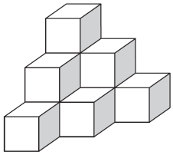  ( ) 立方公分  b.  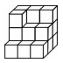  ( ) 立方公分  c.  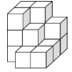  ( ) 立方公分  背面  還有題目喔 !  (2)有一條彩帶，每0.48公尺剪成一段，共剪了  26段，還剩下1.2公尺，請問這條彩帶原本  有多長?  (3)一個的體積是1立方公分，一個的  體積和4個排起來一樣大，請算出下面  形體的體積是多少  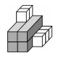  (4)媽媽走一步的步長大約是0.73公尺，弟弟  走一步的步長大約是0.5公尺，兩人同時同  地同方向各走40步後，兩人大約會相距多  少公尺?  (5)下表是六月七日新冠肺炎全球疫情統計表，看  下表回答問題  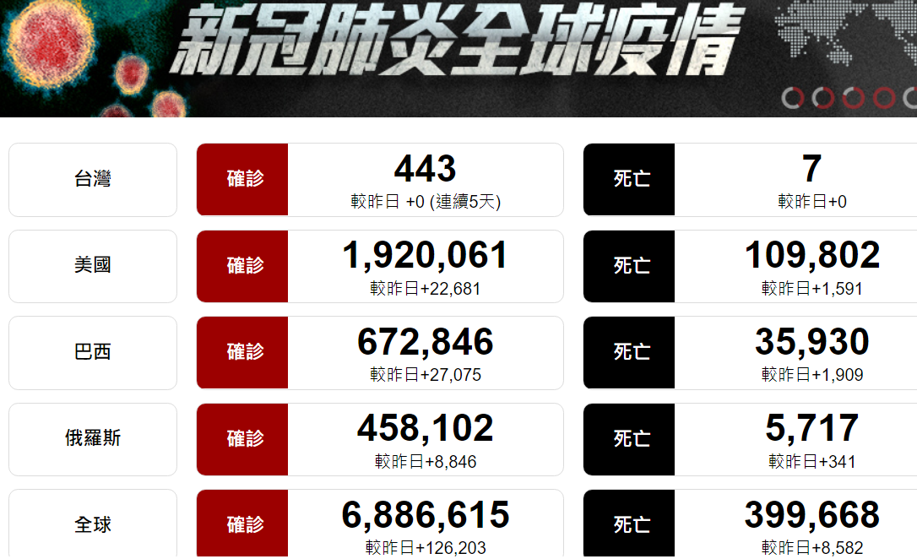  台灣  美國  巴西  俄羅斯  全球  找出美國和俄羅斯的新冠肺炎確診人數，先用  四捨五入法取概數到萬位，再算出二個國家確  診人數大約相差多少萬人?
  車種車次 | 花蓮開車  時間 | 到達台北  時間 | 行駛時間
  莒光561 | 09:54 | 13:37 | ( 小時 分鐘)
  普悠瑪217 | 11:08 | 13:21 | 2小時13分鐘
  普悠瑪223 | ( : ) | 16:26 | 2小時27分鐘

